OKUYALIM ÇOK OKUYALIM
Nane
Anne nane al.
Ete nane at.
Anne nane tane tane.
Nine ete nane at.
Elli tane nane al.
Nil
Nil ile Talat el ele.
Nil tane tane nane al.
Nil naneli et al.
Nil eti naneli etti.
 Olta
Talat olta al.
Nalan al.
Talat elli olta al.
Olta at, olta at.
Olta at et al.
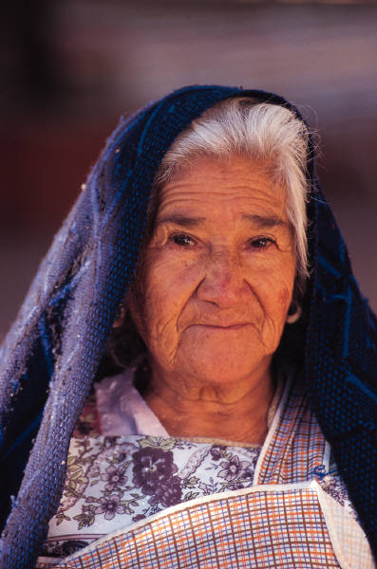 Tonton Nine
Nalan o ne?
O tonton nine.
Ona on tane al.
Tonton ninene et al.
Ela tonton nine ol.

Sayın Veli, Lütfen verdiğimiz fotokopi ödevleri öğrencinin dosyasında saklayarak uygun bulunan her
zaman öğrenciye okutup ezbere yazmasını deneyiniz. Bu şekilde çocuğunuz daha hızlı okuma yazmaya geçebilir.
(Sesleri vurgulayarak örnek okumalar yapınız.) . .
L l al el il ol la le li lo
T t at et it ot ta te ti to
N n an en in on na ne ni no
R r ar er ir or ra re ri ro
M m ma em im om ma me mi mo .
tel lal nal nil len lan lil lit net not tat ten tan ton tit lar ler nar
tir mor lam tam tim nem nam rem mim
eli ala ili Ela Ali ile ana ona ene ete ata iti ite ati ini ele ara ere iri
ora eme emi ama omo teli tele itele lale
elli telli tela Talat atlat etli atlet atla mal mil nane nine inle anla anne ana alan tatil mele mala tane teni enli anla anlat elma alma olma ilme itme inme atma anma Roma aroma rama etti itti Nalan neli taneli tatili telli enini anneanne tantana Tenten anten etli anla elti ilan itelen itilen iten anneni annem anteni eltini telini laleni elini etini *Mine ile Mete el ele
*Atilla nane al. *Nil ile Talat tatile. *Nalan lale al.
*Anne Nili anla.*Tane tane anlat.*Lale ne enli.*Ata teli itele.
*Ali elini tele atma. *Nalan tatilini anlat. *Anlat ninene *Anneme atlet al. *Ela anteni itele.*Nil, ata nal al ona ot at
*Onat telli olta al.*Mine ile Mete el ele *Anneme limon alma *Elma ile Nar alma *Leman ellerim terli mi. *Annen nereli

1 RAKAMINI ÖĞRENELİM

- Arılardan 1 tane olanı işaretleyiniz.

- Sincaplardan 1 tane olanı boyayınız.
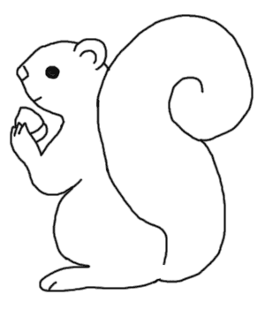


- Aslanlardan 1 tane olanı yuvarlak içine alınız.
- 1 1 1 1 1 1 1 1 1
1 1 1 1 1 1 1 1 1

- Elmalardan 1 tane olanların altına rakamla 1 yazınız.


- Aşağıdaki ayıcıklardan 1 tane olanların altına rakamla 1 yazınız.



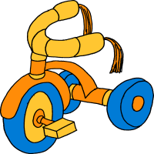


……… ……… ……… ……… ………

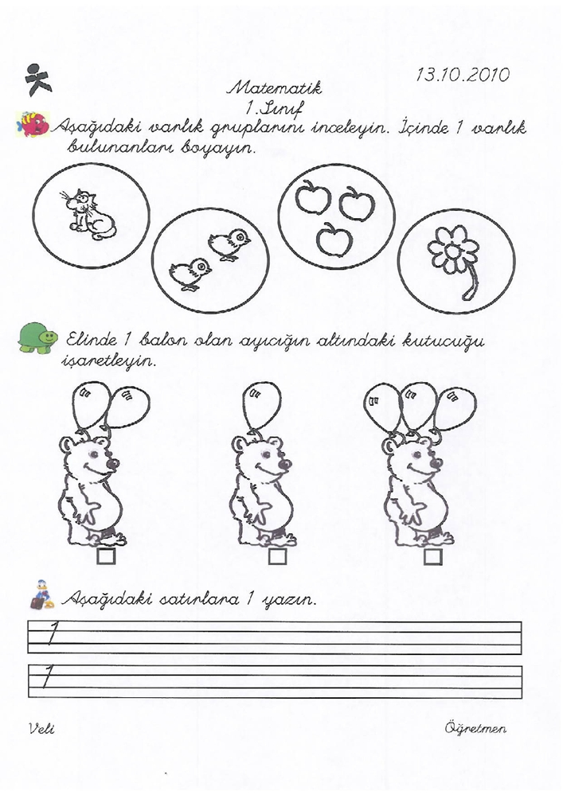
10.11.2011

